**Powiedz HEJ☺☺☺**

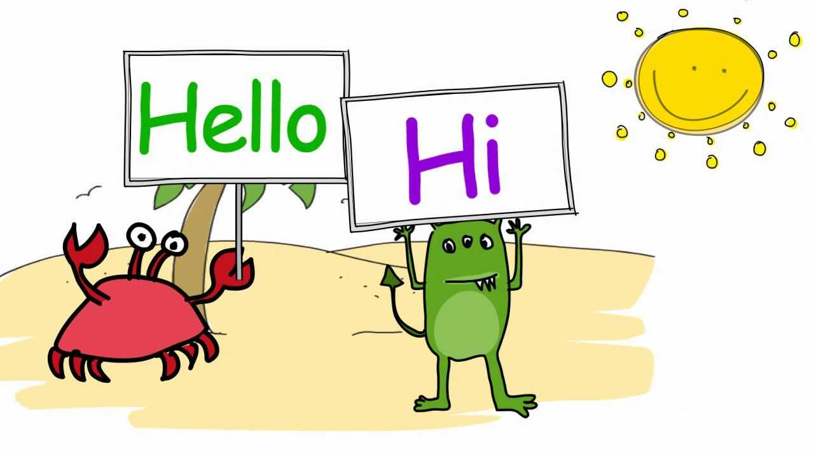

**zamiast HEJT☹☹☹**



**Hejt = mowa nienawiści**

To zjawisko polegające na konstruowaniu wypowiedzi w taki sposób, aby wzbudzała nienawiść, dyskryminację, niechęć do danej grupy lub osoby. Hejt to wypowiedź, film, rysunek, fotografia będąca przejawem nienawiści, agresji, złośliwości, zamieszczone w internecie.

**Dlaczego akt Cyberprzemocy jest szczególnie dotkliwy ? ? ?**

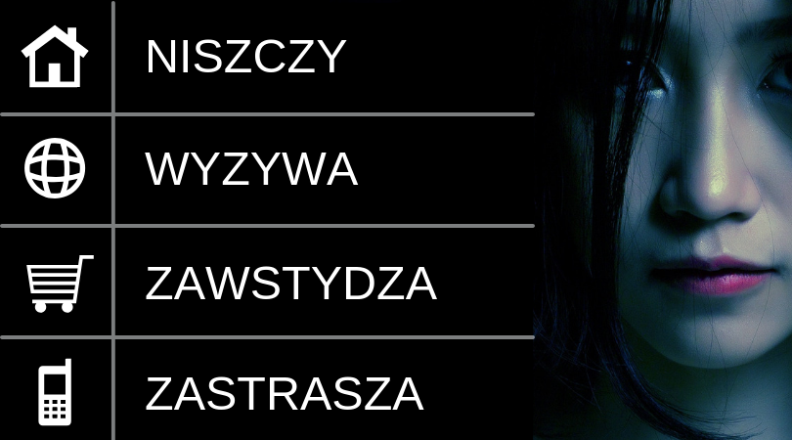

* **Rozpowszechnione treści rozchodzą się bardzo szybko !!!**
* **Po wysłaniu wiadomości, przestajemy mieć wpływ na jej los !!!**
* **Ich usunięcie jest bardzo trudne, wręcz niemożliwe !!!**
* **Docierają do dowolnego miejsca na świecie !!!**
* **Mogą być jednocześnie wysyłane do dużej liczby odbiorców !!!**
* **Mogą zostać dowolnie modyfikowane !!!**
* **Mogą być rozpowszechniane w hermetycznym środowisku poza kontrolą osób dorosłych !!!**

Jesteś świadkiem cyberprzemocy ???



Pamiętaj, że ujawniając ten fakt:

* Wykazujesz się odwagą.
* Zostaniesz otoczony opieką.
* Pomagasz komuś, kto potrzebuje

Twojej pomocy.

* Przerywasz sytuację, która jest

krzywdząca.

* Nie zostaniesz postawiony w konfrontacji

ze sprawcą.

* Możesz liczyć na dyskrecję i zaufanie

nauczyciela, do którego się zgłosisz.

* Nie powinieneś obawiać się posądzenia

o donosicielstwo, postępujesz słusznie.

